中国铁矿石价格指数（CIOPI）

中国钢铁工业协会 2014年11月14日印发

一、进口铁矿石价格（OPI）
11月14日，直接进口铁矿石62%品位干基粉矿到岸价格为75.44美元/吨，环比每吨下降0.09美元，降幅为0.12%；当月平均价格为75.43美元/吨。
11月14日，现货贸易进口铁矿石62%品位干基粉矿人民币含税价格为570.83元/吨，环比每吨上升0.47元，升幅为0.08%，当月平均价格为579.29元/吨。
11月14日，直接进口铁矿石58%品位干基粉矿到岸价格为66.65美元/吨，环比每吨下降0.06美元，降幅为0.09%；当月平均价格为67.34美元/吨。
11月14日，现货贸易进口铁矿石 58%品位干基粉矿人民币含税价格为499.80元/吨，环比每吨上升1.13元，升幅为0.23%，当月平均价格为505.29元/吨。
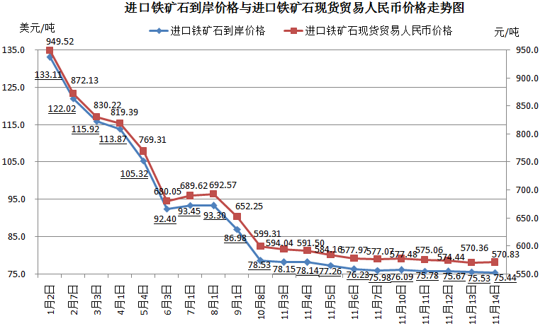
二、国产铁矿石价格
11月14日，国产铁矿石62%品位干基铁精矿含税价格为669.49元/吨，环比持平，比进口铁矿石高98.66元/吨，升高幅度为17.28%；当月平均价格为675.78元/吨，比进口铁矿石高96.49元/吨，升高幅度为16.66%。
11月14日，国产铁矿石65%品位干基铁精矿含税价格为742.14元/吨，环比持平，当月平均价格为749.36元/吨。
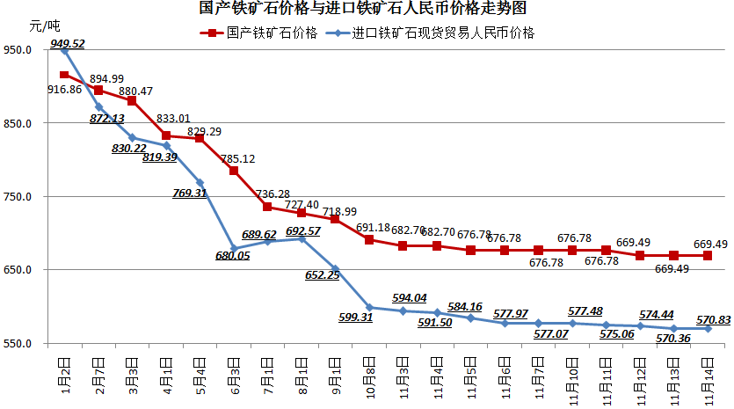
三、中国铁矿石价格指数（CIOPI）
11月14日，中国铁矿石价格指数（CIOPI）273.34点，环比下降0.23点，降幅为0.08%。其中：国产铁矿石价格指数为260.18点，环比持平；进口铁矿石价格指数为279.30点，环比下降0.33点，降幅为0.12%。
